**Aprendizado de máquina automatizado para previsão de aluguel de bicicletas**

Para trabalhar no machine learn é essencial que você possua um workspace e esta é a tarefa inicial, criar o seu workspace para assim poder criar o seu trabalho automatizado.

Seguindo o roteiro que está no caminho https://microsoftlearning.github.io/mslearn-ai-fundamentals/Instructions/Labs/01-machine-learning.html

Configura um recurso Azure Machine Learning

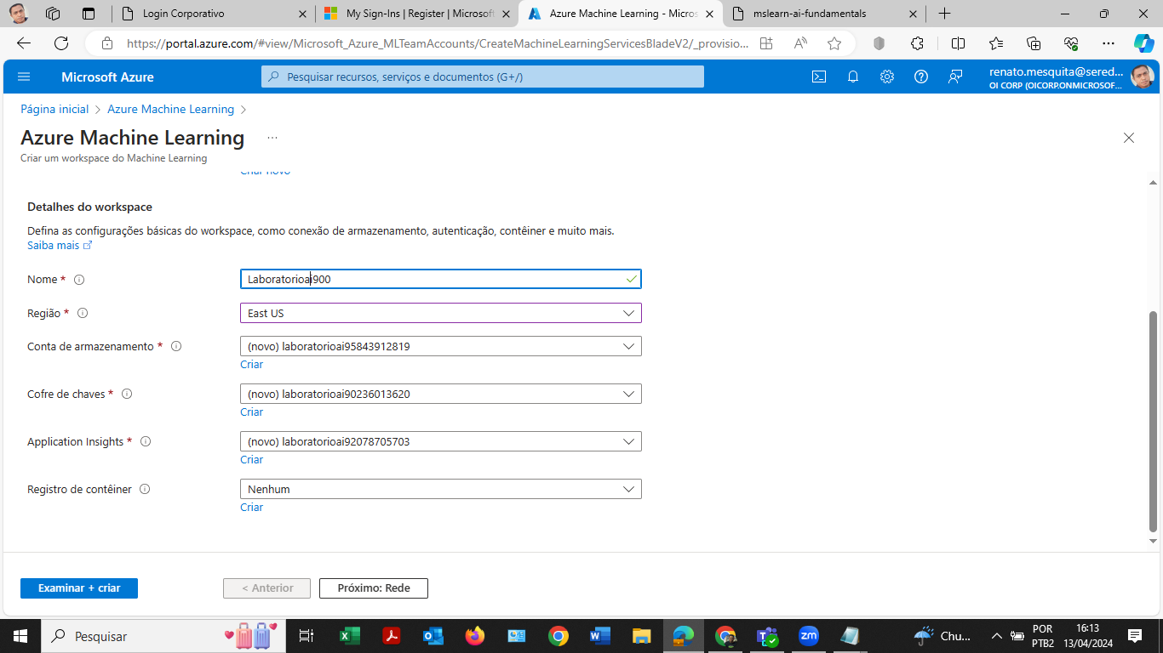

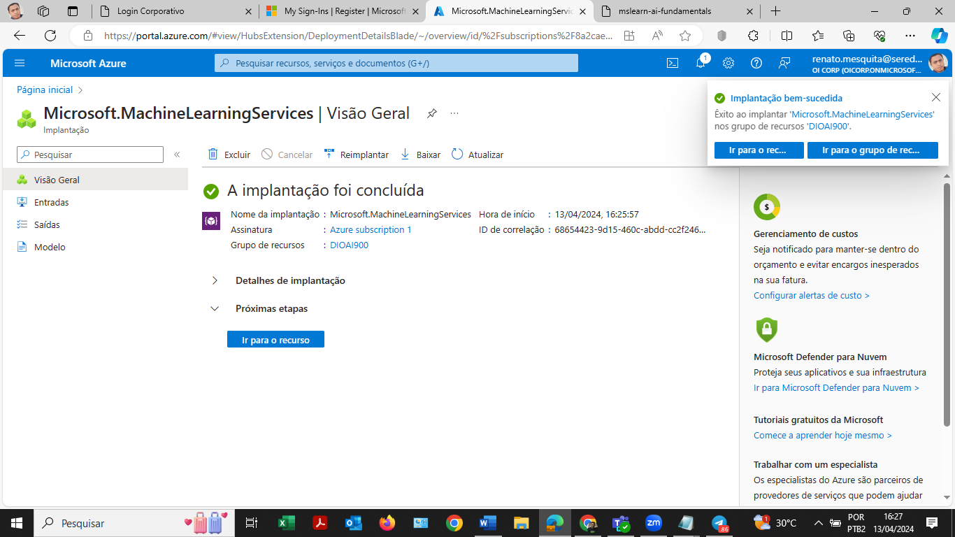

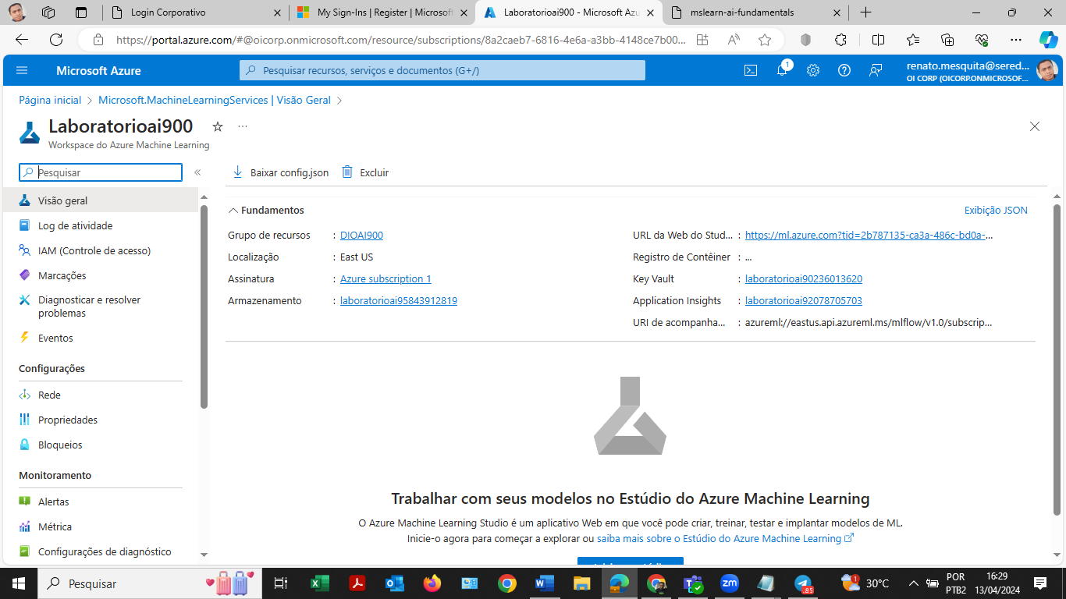

Depois que nosso workspace estiver pronto temos que entrar no ML studio para criar um "novo treinamento de ML automatizado".

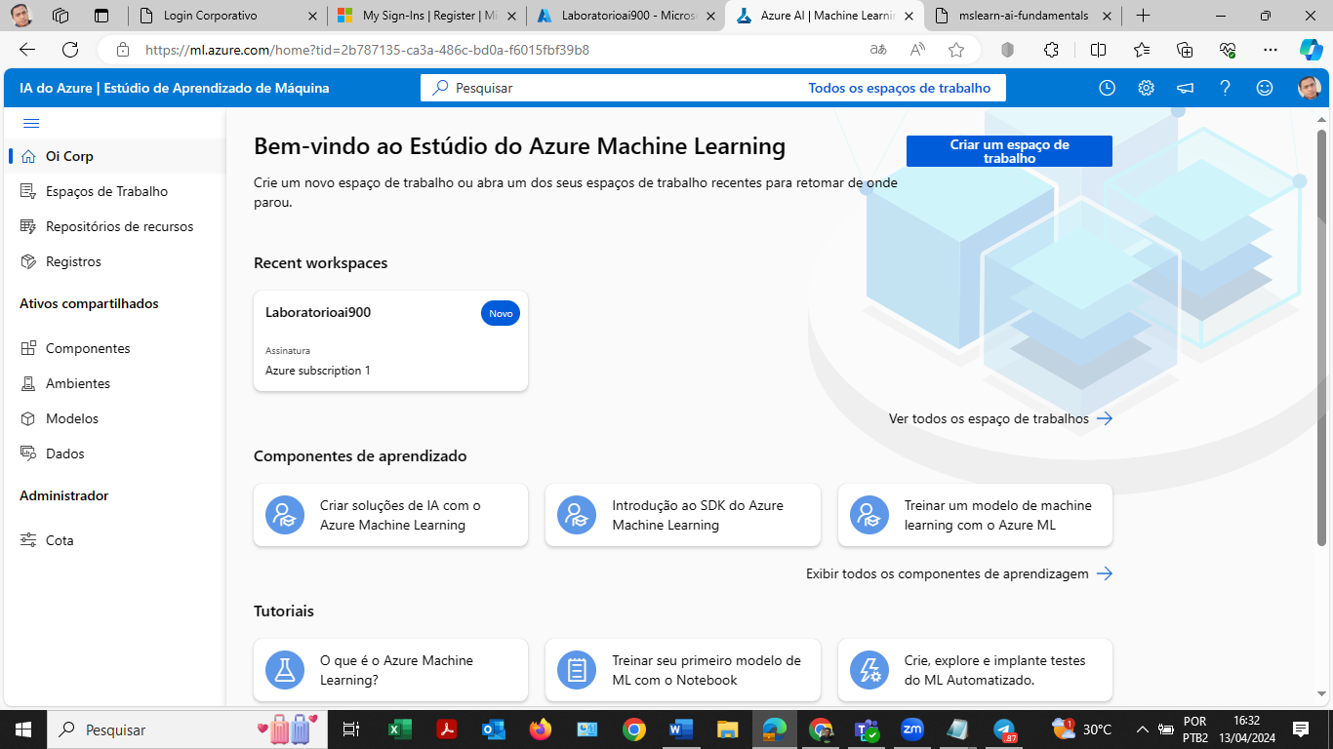

Carregando a base informada para para ser a base do do ativo para o treinamento

Link da base: https://aka.ms/bike-rentals 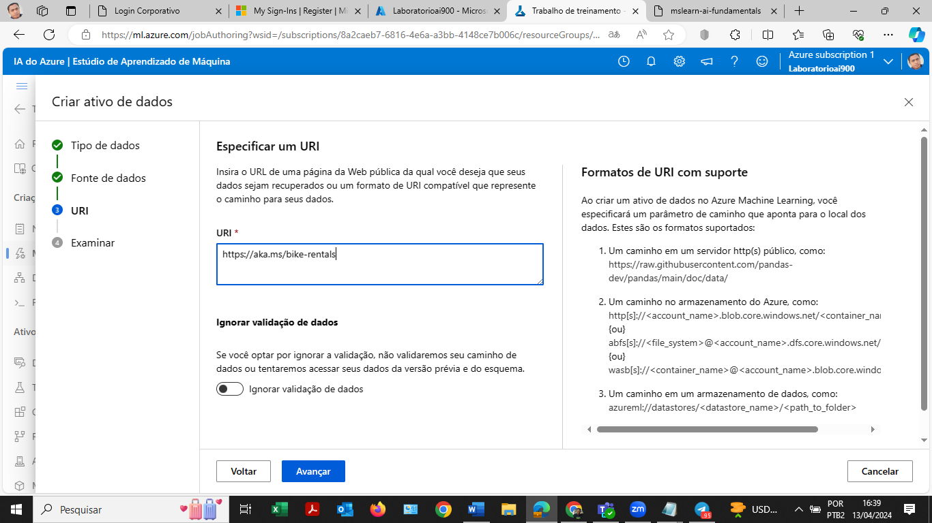

Configure os parâmetros do JOB de treinamento:

Tipo de tarefa; Regressão

Métrica primária: Erro de quadrado de média de raiz normalizado

Explicar o melhor modeloDesabilitado

Modelos permitidos: LightGBM,RandomForest

Modelos bloqueados:TensorFlowDNN,TensorFlowLinearRegressor

Número de validações cruzadas: --

Aprendizado profundo: Desabilitado

Critério de saída: Tempo de treinamento (horas)0.25

Tipo de validação: Divisão de validação de treinamento

Iteração simultânea máxima:3

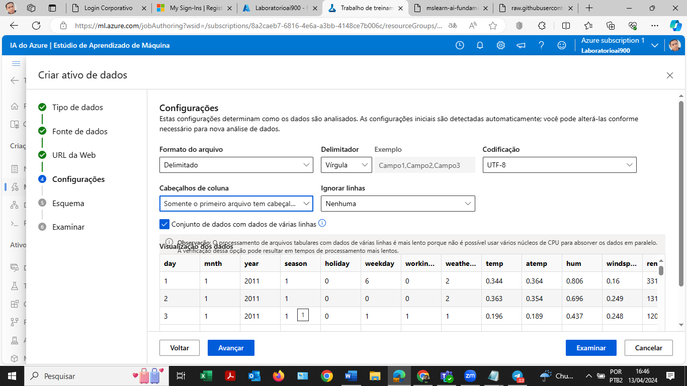

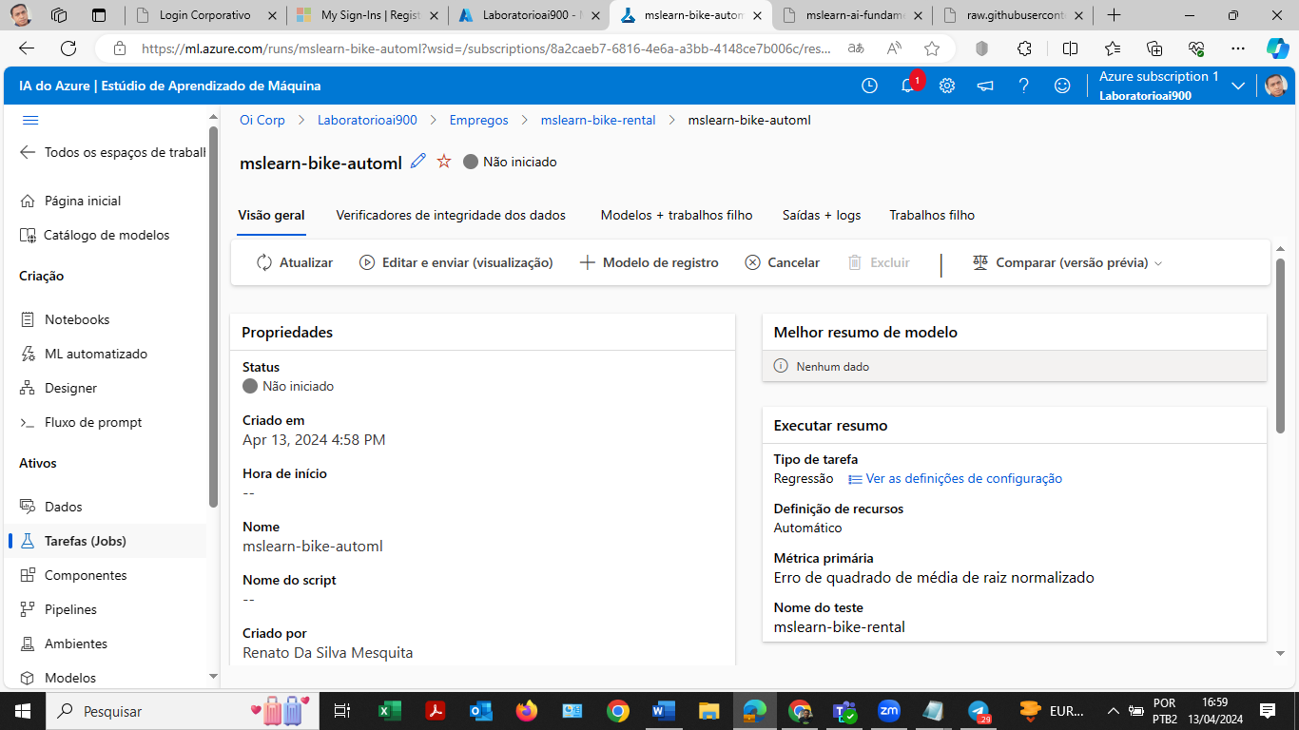

Após enviar seu trabalho, em cerca de 15 minutos, estará pronto para execução.

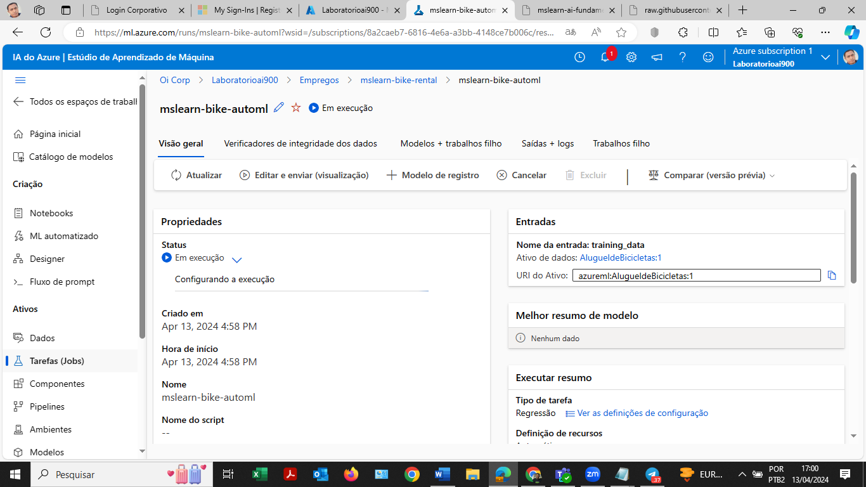

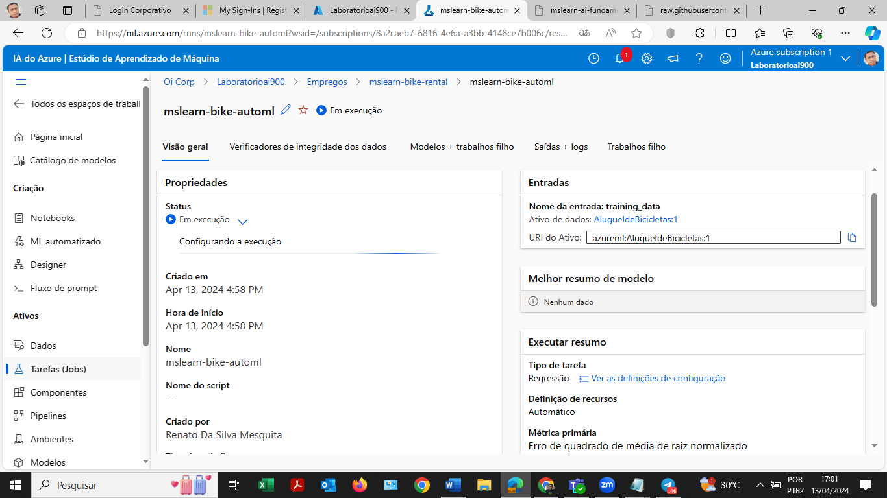

Treinamento Concluido

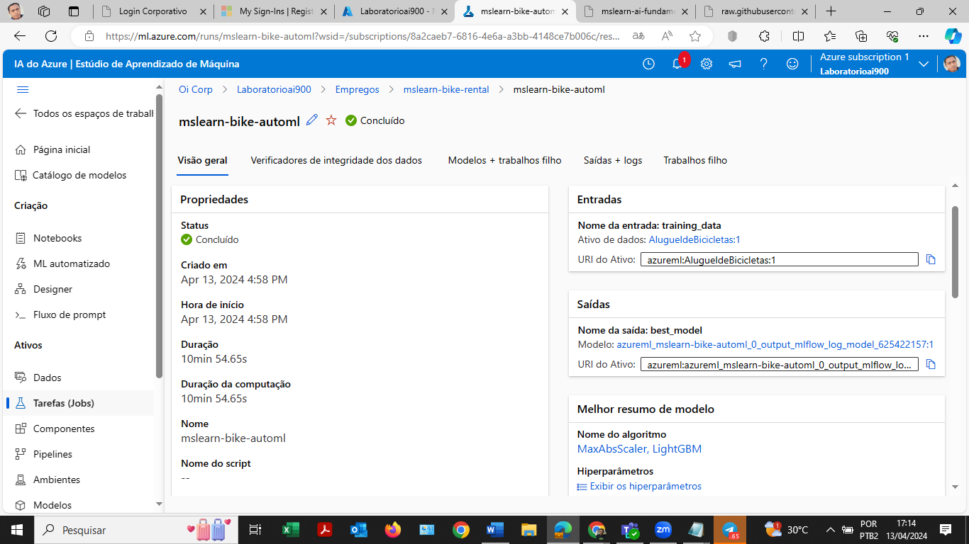

Histórico de execução

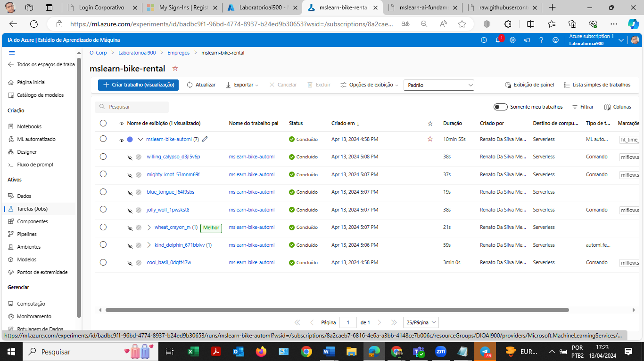

## Teste do modelo

Na página do modelo, clique na aba "Pontos de extremidade". Em seguida, acessei a aba "Testar".

Para o teste, foi o json abaixo confor mês no exemplo do site da microsoft:

{

"input_data": {

"data": [

{

"day": 1,

"mnth": 1,

"year": 2022,

"season": 2,

"holiday": 0,

"weekday": 1,

"workingday": 1,

"weathersit": 2,

"temp": 0.3,

"atemp": 0.3,

"hum": 0.3,

"windspeed": 0.3

}

]

}

}

A previsão gerada foi: 361.95

Validando a integridade do treinamento do melhor teste que foi neste caso o wheat_caryon

Analisando Metricas

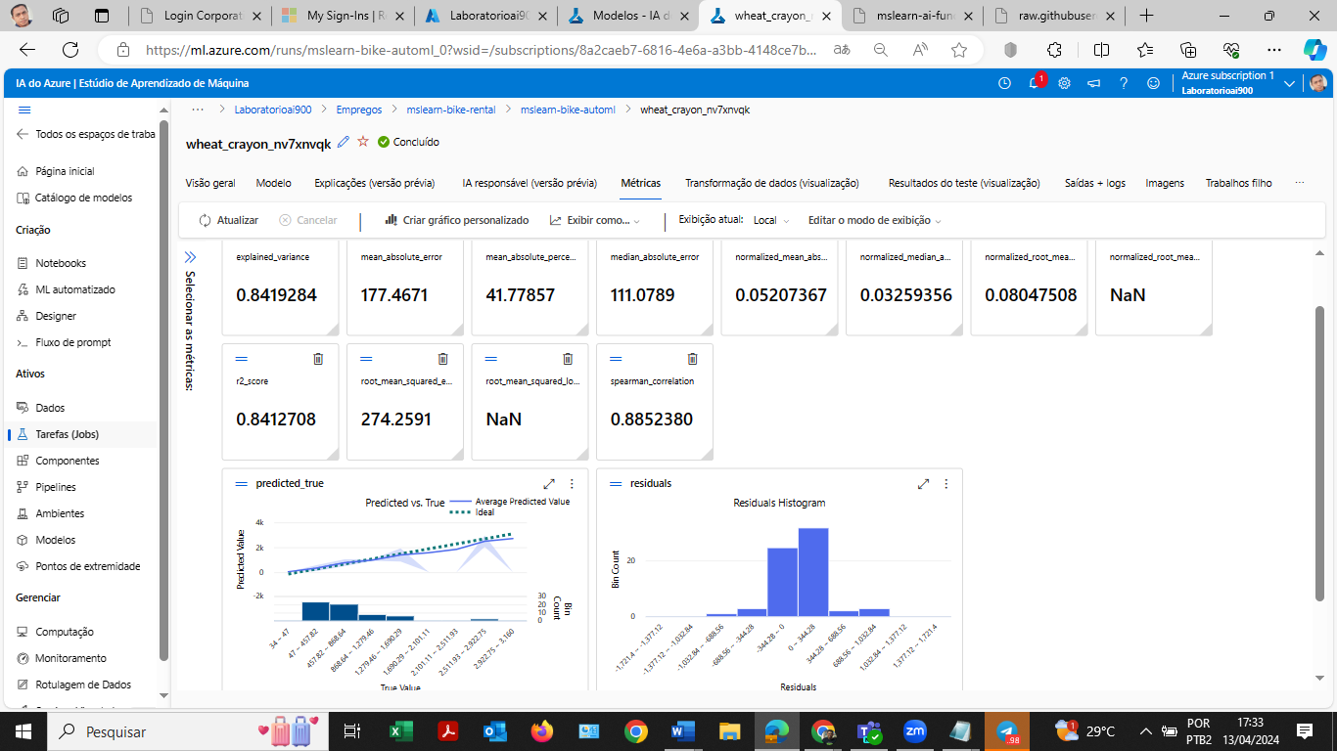

**Previsto vs Realizado**

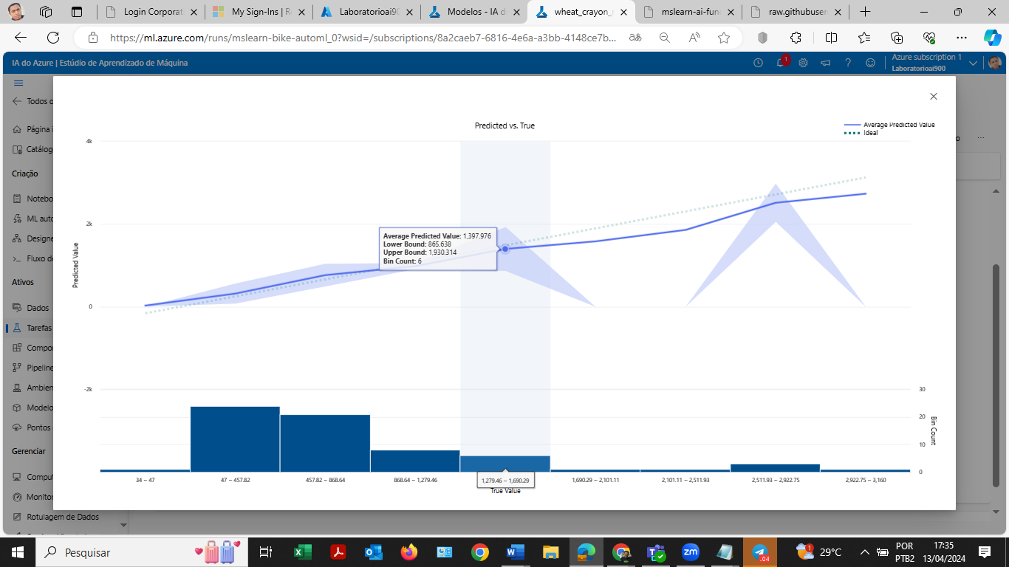

Este gráfico avalia a precisão e a confiabilidade de um modelo de aprendizado de máquina. Ele ajuda os usuários a identificar discrepâncias entre as previsões do modelo e os valores reais, permitindo ajustes e melhorias no modelo, se necessário.

**Residuals Histogram**

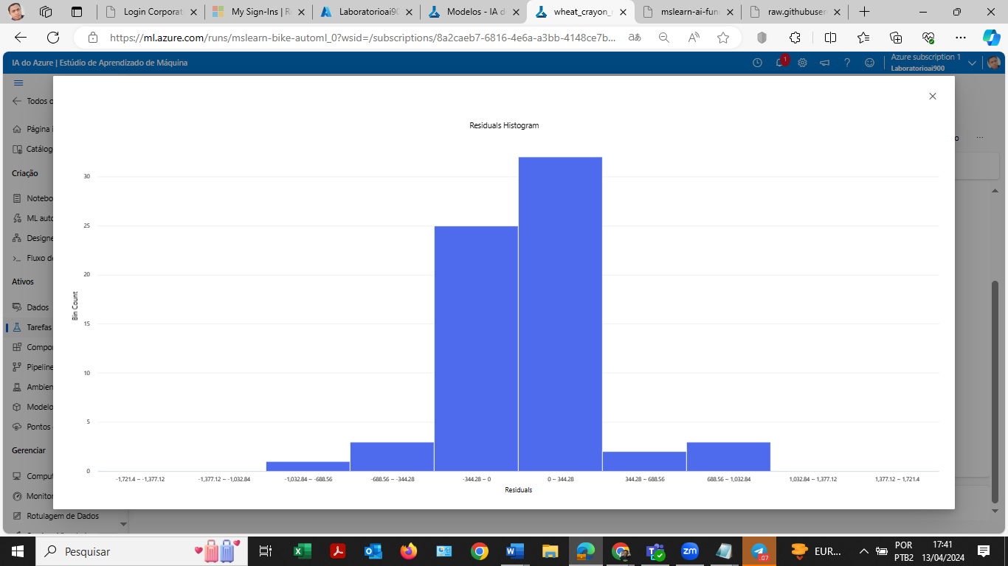

Esse gráfico faz análise de um modelo de aprendizado de máquina para avaliar a qualidade do ajuste do modelo aos dados de treinamento. Ele fornece insights sobre como os erros do modelo estão distribuídos e se o modelo está capturando adequadamente a variabilidade nos dados.